DB-ZY402 药材制粒实验装置
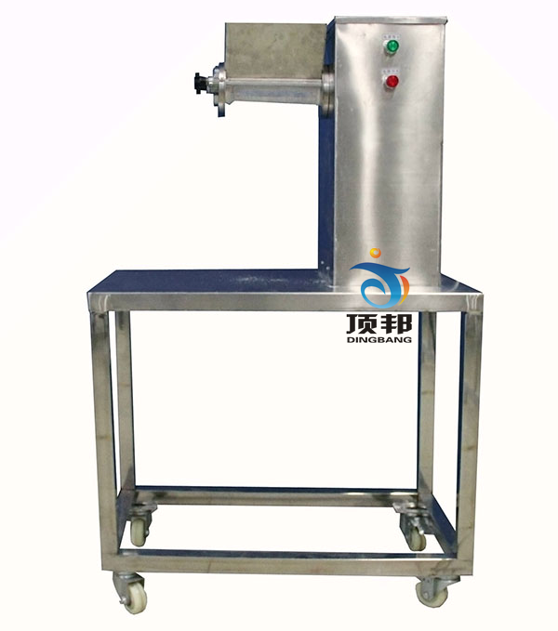
装置功能:
1、了解和掌握摇摆式制粒机的结构和标准操作规程。
2、熟练掌握制粒岗位的标准操作规程. 质量控制要点和生产管理要点。正确判断颗粒的质量。
3、学会正确清场，正确对混合设备进行清洁，正确填写制粒岗位生产记录。

技术参数：
1.滚筒直径：Φ60mm
2.滚筒转速：46转/分
3.摇摆幅度：＞360
4.生产能力：20～30kg/h
5.工作功率：0.37KW
6.外型尺寸：800×450×1500mm，可移动式设计带双刹车轮。

